**POHÁDKA O SLEPIČCE A KOHOUTKOVI**

**CTNOST STAROSTLIVOST**

***SCHOPNOST PEČOVAT O VĚCI ČI O NĚKOHO, SNAHA O TO,***

***ABY NĚCO DOBŘE DOPADLO***

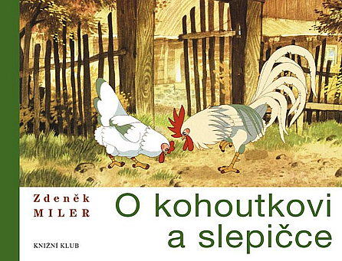

NA PŘÍBĚHU SI PŘIBLÍŽÍME CTNOST STAROSTLIVOST. SLEPIČKA SVOJÍ NEOHROŽENOSTÍ A ROZHODNÝM JEDNÁNÍM ZACHRÁNÍ KOHOUTKA.

**PŘÍSLOVÍ :** V NOUZI POZNÁŠ PŘÍTELE, VE DVOU SE TO LÉPE TÁHNE, KONEC DOBRÝ, VŠECHNO DOBRÉ

* **KOMUNITNÍ KRUH – MOTIVACE – „KDO VÍ, JAKÁ JE TO POHÁDKA“**

(VELKÉ KŘÍDOVÉ OBRÁZKY A PLAKÁT K POHÁDCE – MAGNETICKÁ TABULE)

MOTIVACE MAŇÁSKEM – DĚTI POVÍDAJÍ POHÁDKU FERDOVI ( VEVERKA – MASKOT)

**VÝSTUP - STAROST O SEBE A O DRUHÉ, PÉČE O VĚCI, UMĚNÍ VIDĚT, O CO JE POTŘEBA SE POSTARAT, O CO VŠECHNO SE ČLOVĚK STARÁ?, K ČEMU JE STAROSTLIVOST DOBRÁ A CO NÁM PŘINÁŠÍ?**

* **DIVADELNÍ PŘEDSTAVENÍ POHÁDKY O KOHOUTKOVI A SLEPIČCE**

VE ŠKOLCE U LESA

* **TV - CVIČENÍ SE SLEPIČKOU** (PŘEKÁŽKOVÁ DRÁHA VYTVOŘENÁ VELKÝMI MOLITANOVÝMI PRVKY A LAVIČKOU)

PROCVIČOVÁNÍ OBRATNOSTI, ROVNOVÁNY, ODVAHY

* **VV – SLEPIČKA A KOTOUTEK – OTISKY RUKOU,** DOMALOVÁNÍ
* **DRAMATIZACE POHÁDKY – DĚTI HRAJÍ DĚTEM**

POHÁDKU SI ZA POMOCI MASEK A KOSTÝMŮ ZAHRAJEME

* **HV - POVÍDÁM POVÍDÁM POHÁDKU, PÍSNIČKA KOHOUTEK A SLEPIČKA (PETR EBEN)**

**ZÁKLADY RYTMIZACE –** ŤUKÁNÍ, TLESKÁNÍ, BUBNOVÁNÍ, HRAJEME SI NA KONCERT S DIRIGENTEM (KOKOKO, KOKODÁK, KYKYRYKÝ)

* **GRAFOMOTORIKA A PRSTOVÁ CVIČENÍ – ZOBÁNÍ, ÚCHOPY KOLÍČKEM ZRNÍČKA**

PROCVIČOVÁNÍ ÚCHOPU TUŽKY, UVOLNĚNÍ ZÁPĚSTÍ I ZÁPRSTÍ

* **POHÁDKA SE ZDEŇKEM MILEREM – O KOHOUTKOVI S SLEPIČCE** (YOUTUBE)
* **PŘED USNUTÍM** POHÁDKY O KOHOUTKOVI A SLEPIČCE (VIZ)